МИНИСТЕРСТВО ОБРАЗОВАНИЯ И НАУКИ РОССИЙСКОЙ ФЕДЕРАЦИИ  
ФЕДЕРАЛЬНОЕ ГОСУДАРСТВЕННОЕ АВТОНОМНОЕ ОБРАЗОВАТЕЛЬНОЕ УЧРЕЖДЕНИЕ ВЫСШЕГО ОБРАЗОВАНИЯ

«Санкт-Петербургский национальный исследовательский университет  
информационных технологий, механики и оптики»

Факультет информационных технологий и программирования

Лабораторная работа № 7

Выполнил студент группы № М3307:  
Бойцов Виталий

Санкт-Петербург  
2019

**Урок 1. Пункт 5.**

*FirstClass.groovy*

**class** FirstClass {  
 **public static void** main(String[] args){  
 println **"Welcome, Groovy"** }  
}

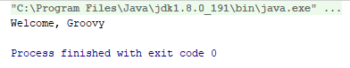

**Пункт 6.**

*FirstClass.groovy*

println **"Welcome, Groovy"**

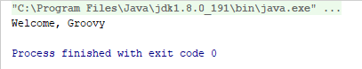

**Пункт 8 (a - c)**

*FirstClass.groovy*

**class** FirstClass {  
 **int v_int  
 double v_double** String **v_string**}

*MainClass.groovy*

FirstClass first = **new** FirstClass(**v_int**: 10, **v_double**: 15.49, **v_string**: **"New"**)

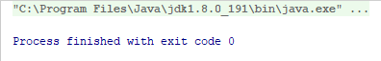

**Пункт 8 (d)**

*FirstClass.groovy*

**class** FirstClass {  
 **int v_int  
 double v_double** String **v_string** FirstClass(**int** var_int, **double** var_double, String var_string){  
 **this**.**v_int** = var_int  
 **this**.**v_double** = var_double  
 **this**.**v_string** = var_string  
 }  
}

*MainClass.groovy*

FirstClass first = **new** FirstClass(**v_int**: 10, **v_double**: 15.49, **v_string**: **"New"**)

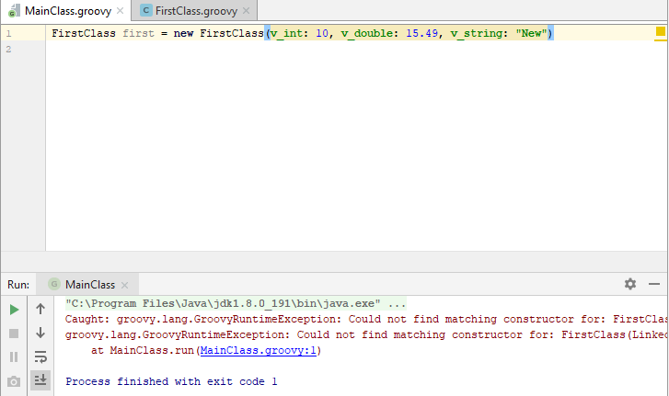

**Пункт 9.**

*FirstClass.groovy*

**class** FirstClass {  
 **int v_int  
 double v_double** String **v_string**}

*MainClass.groovy*

FirstClass second = **new** FirstClass()  
Binding testBinding = **new** Binding()  
testBinding.setVariable(**"v_int"**, 12)  
testBinding.setVariable(**"v_double"**, 50.36)  
testBinding.setVariable(**"v_string"**, **"Hello"**)  
println testBinding.getVariable(**"v_int"**)  
println testBinding.getVariable(**"v_double"**)  
println testBinding.getVariable(**"v_string"**)  
println second.v_int  
println second.v_double  
println second.v_string

Наружу назначенные им значения не выходят.

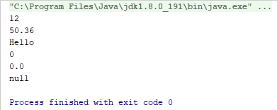

**Пункт 10.**

*MainClass.groovy*

String str = **"hi"  
if** (str **instanceof** Integer){  
 println **"instance Integer"**}  
**else** {  
 println **"no instance Integer"**}

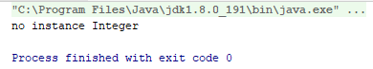

**Пункт 11.**

*MainClass.groovy*

str_first = **"first"  
def** str_second = **"second"**String str_third = **"third"  
  
public** print() {  
 println str_first  
 **try** {  
 println str_second  
 } **catch** (groovy.lang.MissingPropertyException e) {  
 println **"I don't find str_second"** }  
 **try** {  
 println str_third  
 } **catch** (groovy.lang.MissingPropertyException e) {  
 println **"I don't find str_third"** }  
}  
  
print()

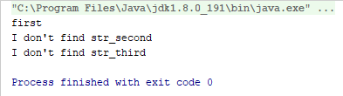

*MainClass.groovy*

**class** PrintStr {  
 **def str_second** = **"second"** String **str_third** = **"third"  
  
 public** print() {  
 **try** {  
 println **str_second** } **catch** (groovy.lang.MissingPropertyException e) {  
 println **"I don't find str_second"** }  
 **try** {  
 println **str_third** } **catch** (groovy.lang.MissingPropertyException e) {  
 println **"I don't find str_third"** }  
 }  
}  
  
PrintStr str = **new** PrintStr()  
str.print()

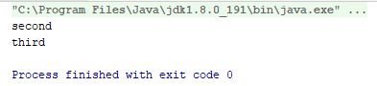

Если объявить переменную через def – то она будет локальная (т.е. не видна в методах).

Если объявить переменную без def, но с указанием типа – то она тоже будет локальная.

Если это же сделать в явном классе, то без def или задания типа переменная вне метода не создается.

**Пункт 12.**

*MainClass.groovy*

Integer returnInteger(){  
 Integer num = 10  
 num = 19  
}  
  
Integer b = returnInteger()  
println b

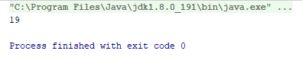

**Урок 2. Пункт 1.**

*MainClass.groovy*

Integer function1(Integer par){  
 par  
}  
**int** function2(Integer par){  
 par  
}  
println function1(**null**)  
println function2(**null**)

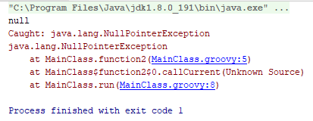

**Пункт 2.**

*MainClass.groovy*

BigDecimal decimal1 = **new** BigDecimal(**"17.0"**)  
BigDecimal decimal2 = **new** BigDecimal(**"17.00"**)  
println decimal1.equals(decimal2)  
println decimal1.compareTo(decimal2)

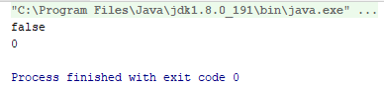

**Пункт 3.**

*MainClass.groovy*

BigDecimal decimal1 = **new** BigDecimal(**"17"**)  
BigDecimal decimal2 = **new** BigDecimal(**"17"**)  
println **"Add: "**println decimal1.add(decimal2)  
println decimal1 + decimal2  
println **"Divide: "**println decimal1.divide(decimal2)  
println decimal1 / decimal2  
println **"Multiply: "**println decimal1.multiply(decimal2)  
println decimal1 * decimal2

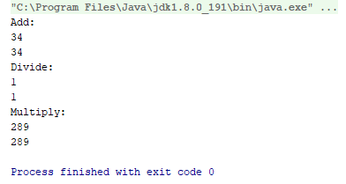

**Пункт 4.**

*MainClass.groovy*

**def** variable = 10  
variable = **'f'**variable = **'First'**println variable.getClass().getName()

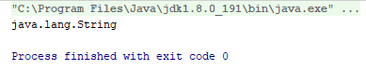

**def** variable = **'f'**variable = **'First'**variable = 10  
println variable.getClass().getName()

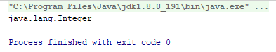

**Пункт 5.**

*MainClass.groovy*

**import** groovy.time.TimeCategory  
  
Date dtOne = **new** Date().*parse*(**'yyyy-MM-dd'**,**'2015-02-28'**)  
Date dtTwo = **new** Date().*parse*(**'yyyy-MM-dd'**,**'2015-01-31'**)  
Date newDate;  
println dtOne - dtTwo  
use (TimeCategory){  
 newDate = dtOne - 1.months + 1.days + 1.months  
}  
println newDate

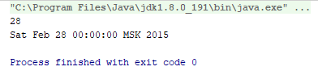

**Урок 3.**

*MainClass.groovy*

Closure divide = {a, b -> a/b}  
Closure minus_ = {d, c -> d - c}  
  
println divide(4, 5)  
println minus_(4, 0.7)  
  
Closure value={Closure div, Closure minus, oneVar, twoVar, threeVar ->  
 **return** minus(div(oneVar, twoVar), threeVar)  
}  
Closure values = value.curry(divide, minus_, 5, 2, -3.2)  
println **"test** ${values}**"**

